**Atividade 1 – Metas de Interface - Individual**

Engenharia de Software

|  |  |
| --- | --- |
| **NOME COMPLETO** | **RA** |
| **Matheus Gabriel de Oliveira Moura** | 01222100 |

# **Exercício para ser realizado em sala de aula**

Exercício baseado no conteúdo da Aula 1 – Introdução a UX.

As justificativas e soluções propostas precisam ter entre 1 e 3 linhas.

## Escolha uma das opções abaixo para analisar:

1. <https://www.magazineluiza.com.br/>
2. <https://www.amazon.com.br/>
3. <https://www.kitkatchocolatory.com.br/>
4. <https://www.estadao.com.br/>
5. <https://www.habibs.com.br/>
6. <https://www.twitch.tv/>
7. <https://www.benandjerry.com.br/>
8. <https://www.apple.com/br/>
9. <https://simplychocolate.dk/>
10. <https://mubi.com/pt>

## Questão 1: Metas de Interface

**Analise o site com base nas metas boas (desejáveis) e ruins (indesejáveis):**

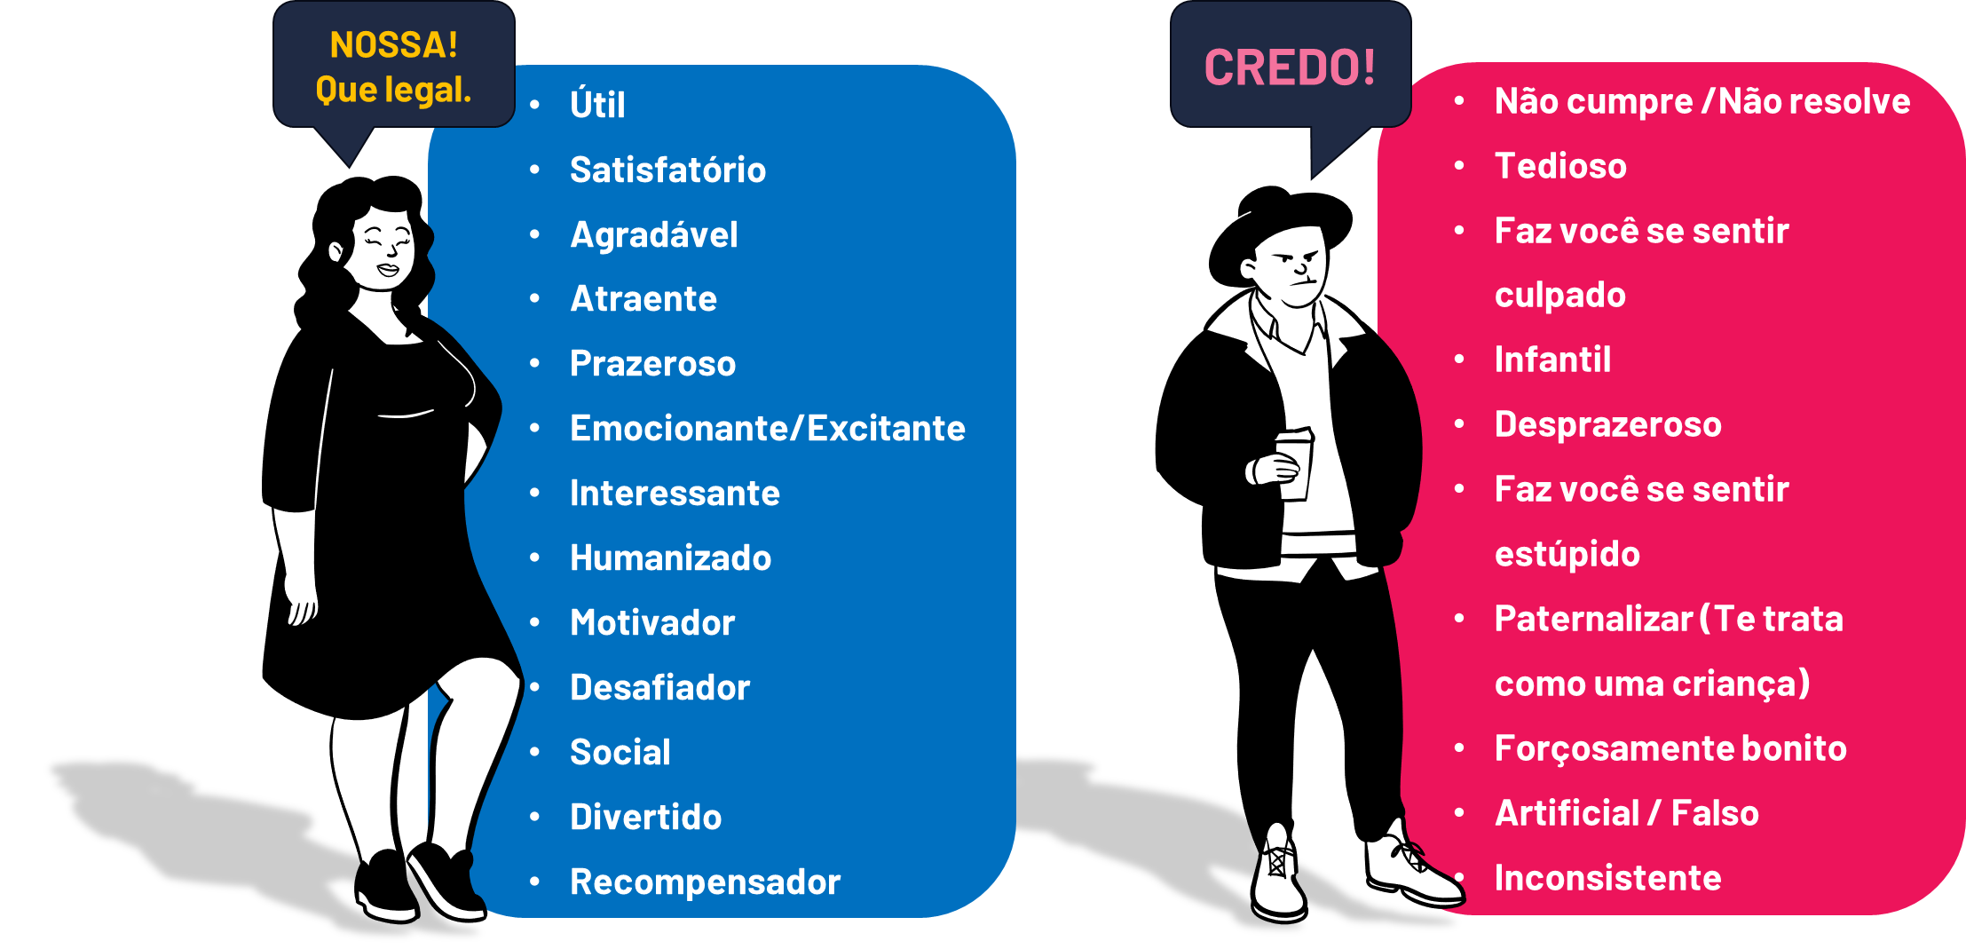

**Escolha 3 itens (metas boas) + 3 itens (metas ruins), descreva abaixo e justifique o porquê a meta é desejável ou indesejável, ou seja, a experiência do grupo.**

**MAGAZINELUIZA**

Meta 1 - Desejável: Opção de selecionar as ofertas mais próximas por região. Extremamente útil.

Meta 1 - Justificativa: É interessante para o usuário selecionar as ofertas mais próximas dele e não ter tanto trabalho se achar e for em algum lugar muito distante. Com esse filtro fica muito mais fácil achar determinado produto próximo ao cliente.

Meta 2 - Desejável: Filtros por produtos, como por exemplo: “Cliente Ouro”, “Ofertas do dia” e etc.

Meta 2 - Justificativa: Essa ideia é muito interessante devido a objetividade que isso traz ao usuário na hora dele ir comprar o produto. Sem ter que ficar pesquisando e scrollando a tela entre diversos produtos que com certeza não são de seu interesse.

Meta 3 - Desejável: Div de cadastro para facilitar o cadastro, porém mal colocada.

Meta 3 - Justificativa: Há a existência de uma div muito interessante que facilita o cadastro pela tela inicial, é importante para ser mais acessível e o usuário poder cadastrar ali na tela inicial mesmo. Porém algo que não é bom é a localização dela, o certo seria estar mais próxima a opção de cadastro e login no header, assim faria muito mais sentido e seria mais fáccil para o usuário encontrá-la.

Meta 4 - Indesejável: Header desorganizado e mau feito.

Meta 4 - Justificativa: Header extremamente desorganizado e com excesso de informações, além de algumas promoções estarem em cima do header padrão. Seria muito mais interessante realocar essa questão das promoções para a parte de produtos ou até mesmo as ofertas da página inicial, assim faria mais sentido e estariam no lugar mais correto. Dando menos confusão e informação ao ver o Header.

Meta 5 - Indesejável: Página inicial confusa e desorganizada.

Meta 5 - Justificativa: A página inicial não parece seguir uma estrutura e divisão, como foi dito na meta 4. Seria interessante eles dividirem a página “por setores”. Em cima com informações importantes no header e principalmente trazer aquela opção de cadastro rápido para ele. Deveria separar as promoções do header e deixar mais próximo ao setor das ofertas/produtos, o que faz muito mais sentido e deixar os filtros de ofertas logo acima do produto. As coisas separadas exigem muito esforço cognitivo.

Meta 5 - Indesejável: Cores fortes e extremamente desagradáveis aos olhos, principalmente no footer.

Meta 5 - Justificativa: As cores do site da magalu são vibrantes demais, o azul deles é de irritar um pouco a vista. Talvez seja algo que afaste o usuário do site por ele não conseguir ficar muito tempo observando para cores vibrantes. Traria um tom de azul mais neutro ou pastel para que irrite menos a visão.

## Questão 2: Plano de Ação

Bom, agora proponham soluções para resolver os itens que consideraram indesejáveis (metas ruins), considerando os princípios abaixo:

Meta 4 - Indesejável: Header desorganizado e mau feito.

Meta 4 – Solução Proposta: Retirar um pouco das informações e reestruturar o layout do header. Assim sendo menos poluído.

Meta 5 - Indesejável: Página inicial confusa e desorganizada.

Meta 5 – Solução Proposta: Seguir um padrão no layout da página, onde as ações do usuário fiquem próximas (div cadastro unido ao perfil do header) e questões relacionadas aos produtos também fiquem juntas (promoções, ofertas e os próprios produtos).

Meta 5 - Indesejável: Cores fortes e extremamente desagradáveis aos olhos, principalmente no footer.

Meta 5 – Solução Proposta: Diminuir um pouco a vibração/saturação da cor por ser extremamente viva cansar um pouco os olhos.

## Questão 3: Engenharia de Software

**Como você acha que a Engenharia de Software ajudaria no seu projeto de PI do semestre passado ou na empresa em que você trabalha?**

Ajudaria a pensar em questões de como ser mais intuitivo, para que diminua a carga cognitiva que o usuário utiliza, seria importante também para considerarmos mais os fatores humanos e assim pensar mais sobre como o usuário se sente utilizando aquele software/funcionalidade daquele software.